Przesyłamy Państwu propozycje i pomysły aktywności dzieci z grupy 0b w dniu 22.04.2020 r.
Tematyka tygodnia: Wiosenne powroty
Temat dnia: Wołanie wiosny

Propozycja nr 1
Propozycja zabaw i ćwiczeń dla najmłodszych Rytmiczna rozgrzewka w podskokach
- https://www.youtube.com/watch?v=Zg7pCZOtMXo
Propozycja nr 2
Dzieci słuchają piosenki Wołanie wiosny
- https://www.youtube.com/watch?v=FEO3PhEDwgs
Rodzic/opiekun zadaje pytania dziecku do tekstu piosenki:
- O jakiej porze roku jest ta piosenka? Po czym poznajemy, że nastaje wiosna?
- Gdzie przyleciały bociany? Co robiły?

Propozycja nr 3
Dzieci oglądają zdjęcia ptaków:

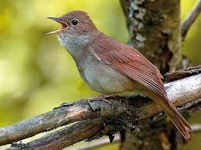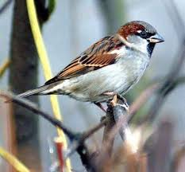
słowik wróbel

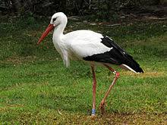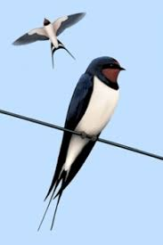
bocian jaskółka
Karta pracy, Nowe przygody Olka i Ady, cz. 3, s. 65
- Dzieci z pomocą rodziców/opiekunów wskazują na rysunkach: słowika, wróbla, jaskółkę, bociana. Następnie kolorują rysunki ptaków, które powracają do Polski wiosną (bocian, jaskółka, słowik).
- Dzieci nazywają ptaki przedstawione na zdjęciach (słowik, jaskółka, wilga) oraz rysują po śladach ramki zdjęć.

Propozycja nr 4
Ptaszki fruwają propozycja zabawy muzyczno-ruchowej do piosenki:
- https://www.youtube.com/watch?v=zn2ihUfMV_M

Przygotowała: Weronika Pawełkowicz

Propozycja nr 5
Karta pracy, Nowe przygody Olka i Ady, cz. 3, s. 66
- Dzieci łączą fragmenty obrazków z dołu karty z odpowiednimi pustymi miejscami na dużym obrazku.

Propozycja nr 6
Praca plastyczna
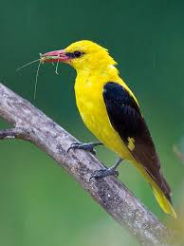
wilga

Dzieci oglądają zdjęcie wilgi, wskazują części ciała i je nazywają (skrzydła, dziób, kończyny zakończone szponami, pióra). Rodzic/opiekun podkreśla, że wilga jest ptakiem ponieważ ma wszystkie cechy ptasie. Przypomina dzieciom, że młode wykluwają się z jaj zniesionych
w gnieździe.

Praca plastyczna Wesoła wilga (dla każdego dziecka wyprawka plastyczna – karta pracy nr 18, nożyczki, klej, kredki)
- Dzieci wycinają z karty rysunek wilgi. Kolorują rysunek według wzoru (fotografii).
- Następnie nacinają obrazek w zaznaczonych miejscach. Składają go według instrukcji i sklejają głowę.
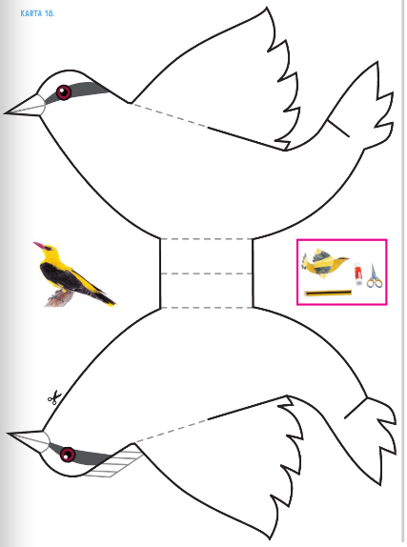

Przygotowała: Agata Babińska

